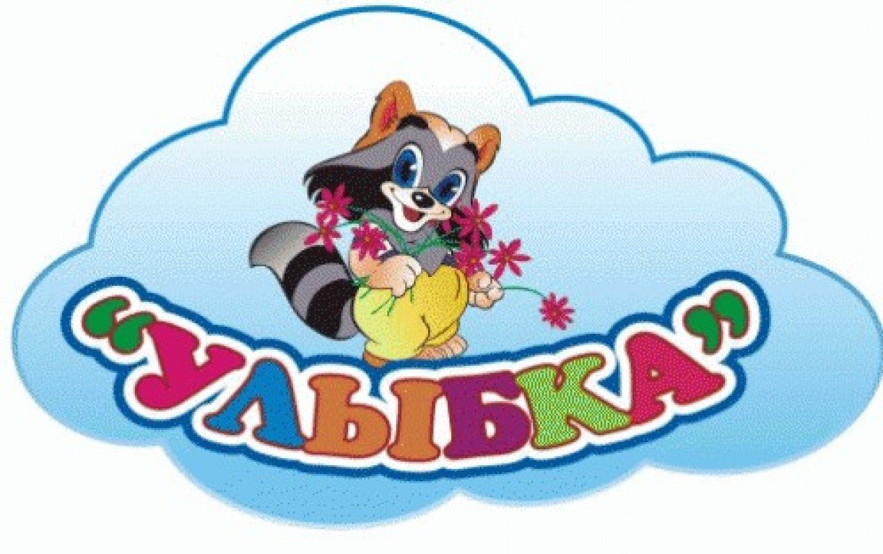

Отчет о работе лагеря с дневным пребыванием детей «Улыбка»
организованным на базе МБОУ «Лицей №7»
02.06.2025 – 23.06.2025

Лето – пора путешествий, приключений, новых впечатлений, встреч и знакомств, пора летних каникул, 92 дня непрерывного отдыха детей. В последние годы самым доступным для родителей является отдых детей в летних пришкольных лагерях с дневным пребыванием.
Отдых детей в условиях летнего пришкольного лагеря уникален с точки зрения организации самостоятельной жизнедеятельности личности в свободное время. Именно здесь, в пришкольном лагере, ребенок заполняет свое свободное время полезными делами.
А что же такое лагерь? Лагерь – это сфера активного отдыха, разнообразная общественно значимая досуговая деятельность, отличная от типовой назидательной, дидактической, словесной школьной деятельности.
Лагерь дает возможность каждому ребенку раскрыться и самореализоваться.
Детские оздоровительные лагеря - часть социальной среды, в которой дети реализуют свои возможности, потребности в индивидуальной, физической и социальной компенсации в свободное время. Летний лагерь является, с одной стороны, формой организации свободного времени детей разного возраста, пола и уровня развития, с другой – пространством для оздоровления, развития художественного, технического, социального творчества.
Ежегодно в июне на базе МБОУ «Лицей №7» проводится оздоровительная смена в лагере дневного пребывания для учащихся 7 – 14 лет. Обязательным является вовлечение в лагерь ребят из многодетных и малообеспеченных семей.
В июне 2025 года в лагере отдыхали 50 обучающихся МБОУ «Лицей №7», в возрасте 6.5–14 лет. Продолжительность смены 14 рабочих дней. Летний лагерь посещали дети из семей с малым достатком, многодетные, опекаемые дети, дети из СОП, дети участников СВО.
Цель: актуализация, формирование и внедрение единых подходов к воспитанию и развитию детей и молодежи в сфере организации отдыха и оздоровления детей в преемственности с единой системой воспитания и государственной политики в области образования подрастающего поколения в Российской Федерации.
Задачи: сохранение и укрепление традиционных российских духовно-нравственных ценностей, к которым относятся жизнь, достоинство, права и свободы человека, патриотизм, гражданственность, служение Отечеству и ответственность за его судьбу, высокие нравственные идеалы, крепкая семья, созидательный труд, приоритет духовного над материальным, гуманизм, милосердие, справедливость, коллективизм, взаимопомощь и взаимоуважение, историческая память и преемственность поколений, единство народов России. Формирование экологического сознания и эстетического вкуса, развитие способностей к самовыражению в различных видах творчества и уважительного отношения к труду, укреплению ценности семьи, дружбы, труда и знаний, поддержанию физического и психологического здоровья.
Основные направления воспитательной работы Лагеря с дневным пребыванием «Улыбка» включают в себя:
гражданское воспитание: формирование российской гражданской идентичности, принадлежности к общности граждан Российской Федерации, к многонациональному народу России как источнику власти в российском государстве и субъекту тысячелетней российской государственности, знание и уважение прав, свобод и обязанностей гражданина Российской Федерации;
патриотическое воспитание: воспитание любви к своему народу и уважения к другим народам России, формирование общероссийской культурной идентичности;
духовно-нравственное воспитание: воспитание детей на основе духовно-нравственной культуры народов России, традиционных религий народов России, формирование традиционных российских семейных ценностей;
эстетическое воспитание: формирование эстетической культуры на основе российских традиционных духовных ценностей, приобщение к лучшим образцам отечественного и мирового искусства;
трудовое воспитание: воспитание уважения к труду, трудящимся, результатам труда (своего и других людей), ориентации на развитие самостоятельности, трудовую деятельность, получение профессии, личностное самовыражение в продуктивном, нравственно достойном труде в российском обществе, на достижение выдающихся результатов в труде, профессиональной деятельности;
физическое воспитание, формирование культуры здорового образа жизни и эмоционального благополучия: компонент здоровьесберегающей работы, создание благоприятного психологического климата, обеспечение рациональной и безопасной организации оздоровительного процесса, эффективной физкультурно-оздоровительной работы, рационального питания, создание безопасной среды, освоение детьми норм безопасного поведения в природной, социальной среде, чрезвычайных ситуациях;
экологическое воспитание: формирование экологической культуры, ответственного, бережного отношения к природе, окружающей среде на основе российских традиционных духовных ценностей; познавательное направление воспитания: стремление к познанию себя и других людей, природы и общества, к знаниям, образованию с учетом личностных интересов и общественных потребностей.
Для ознакомления с делами, которые ожидают их в течение смены, был оформлен план работы лагеря, а также оформлен информационный уголок, в котором помещены правила детей в лагере, режим дня, меню.

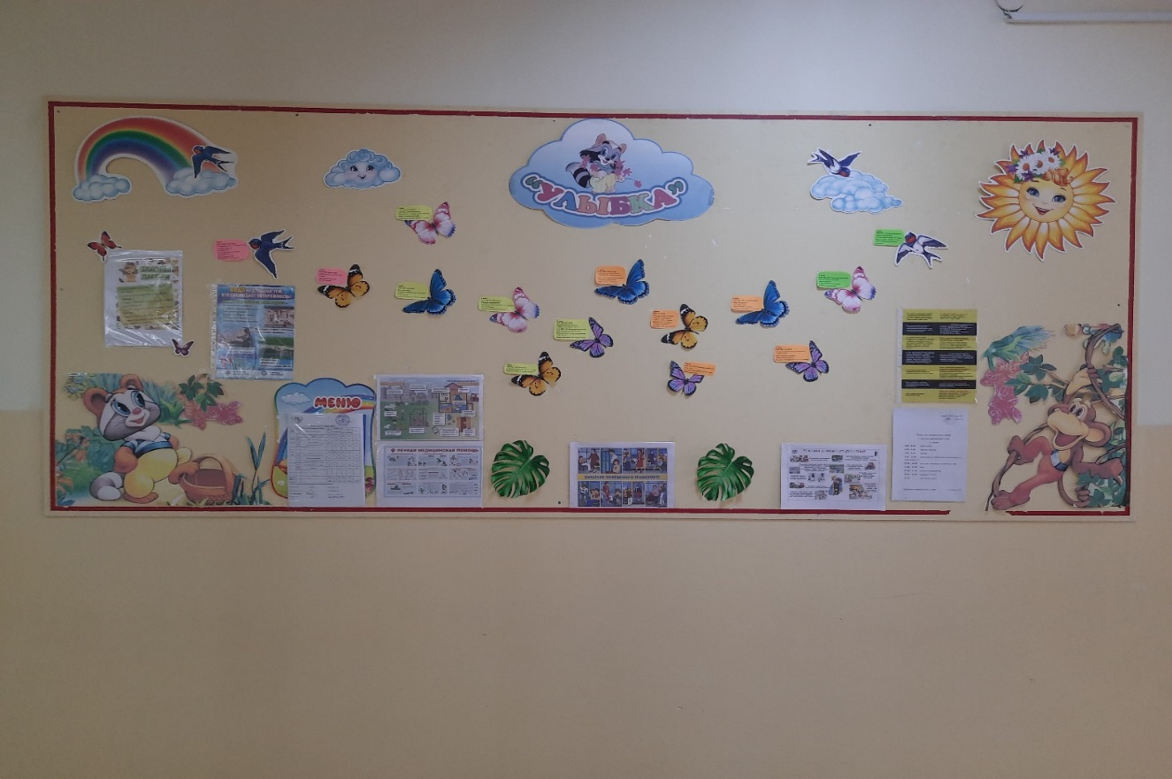

Для того чтобы в лагере дети чувствовали себя уютно, не скучали и чтобы им было интересно, были организованы разные мероприятия. В первый день был организован круглый стол «Огонёк знакомства», в котором дети принимали активное участие, помогали оформлять уголок, рисовали эмблему лагеря и своего отряда. Распределили обязанности, кто, чем будет заниматься, кто, за что будет отвечать. Составили график дежурства. Все проводимые мероприятия были необходимы для создания приподнятого эмоционального настроения, творчества, для организации взаимодействия детей. Открытие лагеря :
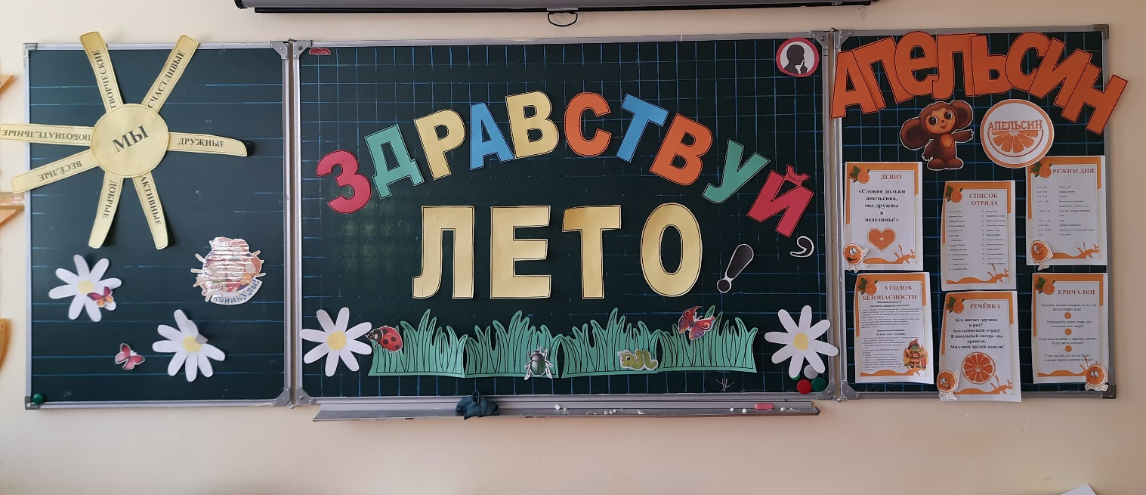
Оформление 1 отряда

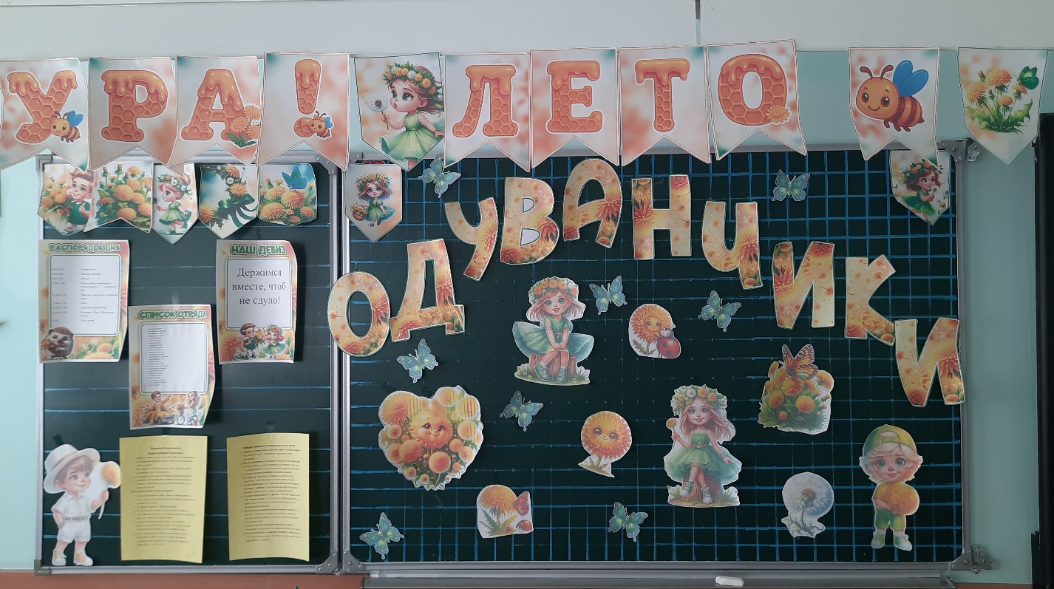
Оформление 2 отряда
Каждый день в лагере проходили разные мероприятия. Все мероприятия проводились по плану работы лагеря с учетом возрастных особенностей детей. Первая половина дня – активный отдых, соревнования, игры, прогулки по городу. Вторая половина дня – спокойные игры, беседы, просмотры кинофильмов и мультфильмов, занятие творчеством - игра в шашки, в шахматы и т.д.
Особое внимание мы уделяли организации прогулок, игр на свежем воздухе.
были проведены следующие мероприятия:

- Конкурс рисунков «Как я вижу лето»
- Подвижные игры на свежем воздухе
- Просмотр мультфильма «Золотая антилопа», «Гадкий утенок»
- Отрядное мероприятие «Квест игра «Безопасность в интернете»»

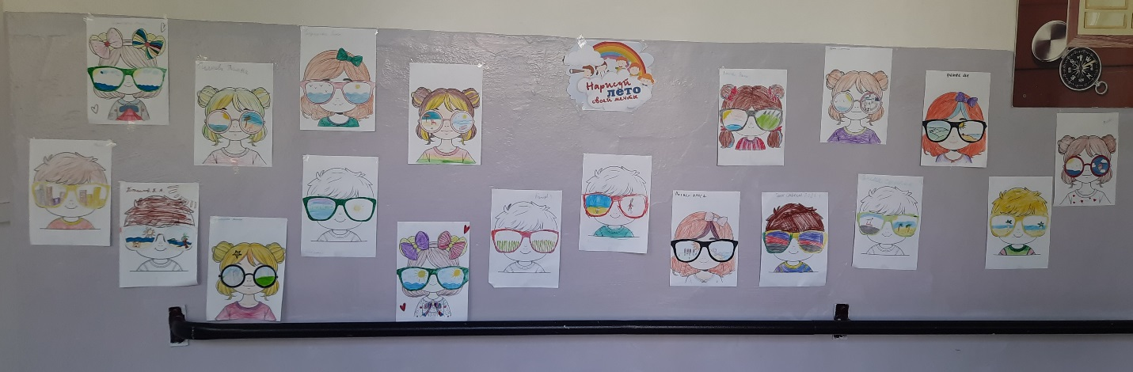Нарисуй лето

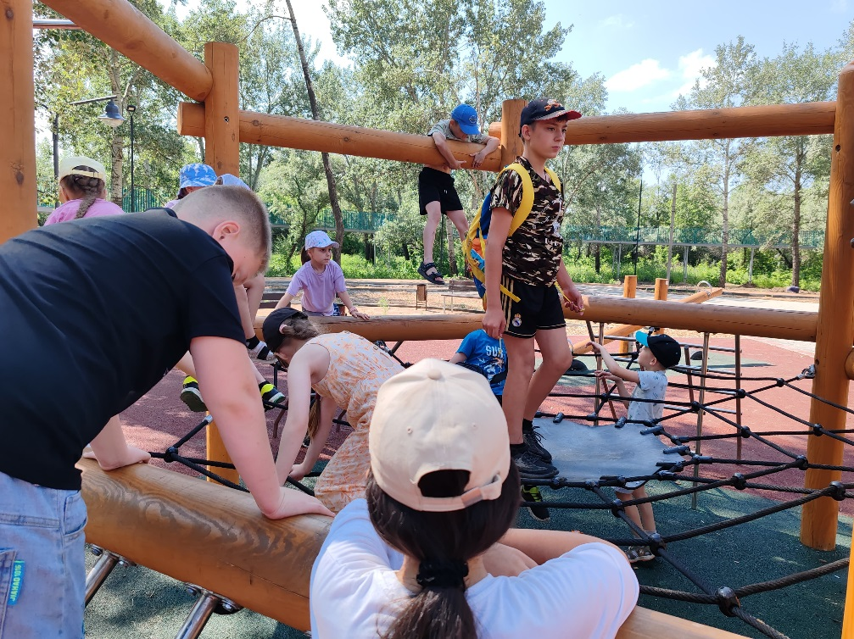

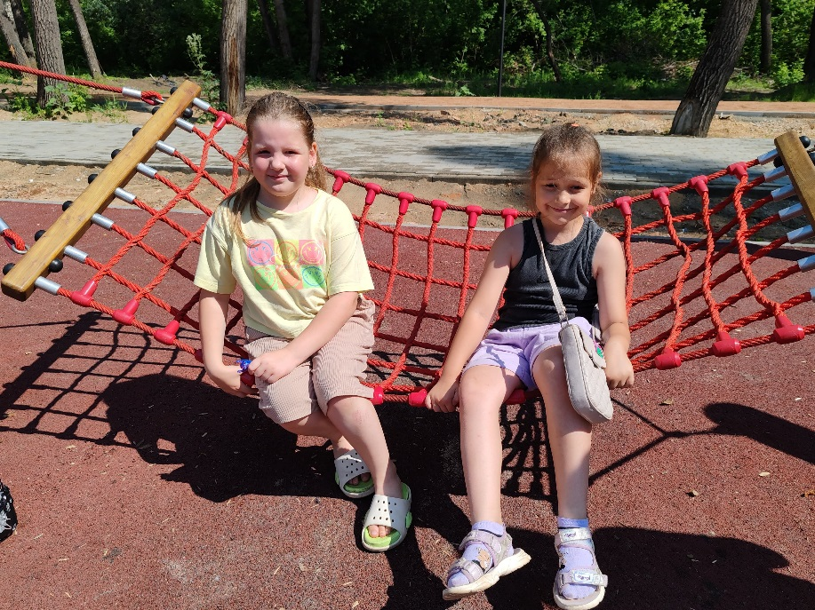
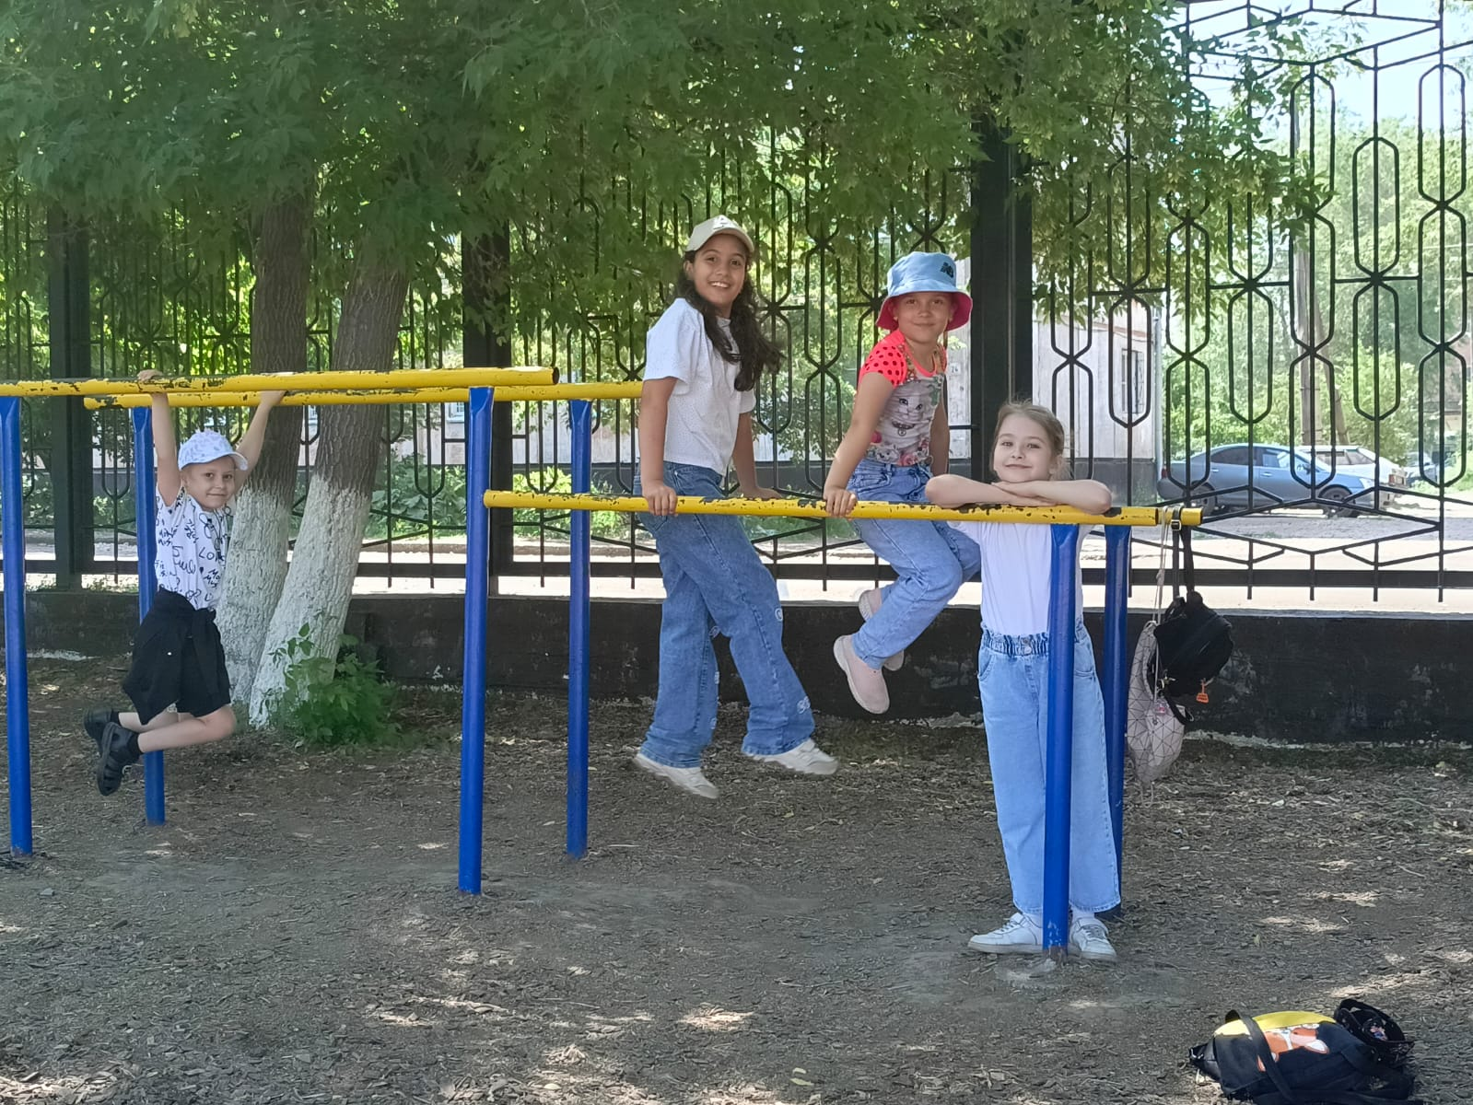
Оценка эффективности оздоровления детей в условиях лагеря проводилась на основании сопоставления данных двух медицинских осмотров - в начале и в конце лагерной смены.
Помимо тематических мероприятий также проводились и другие мероприятия по направлениям.
Спортивно-оздоровительное направление:
соревнования «Быстрее, выше, сильнее»;
«Веселые старты»

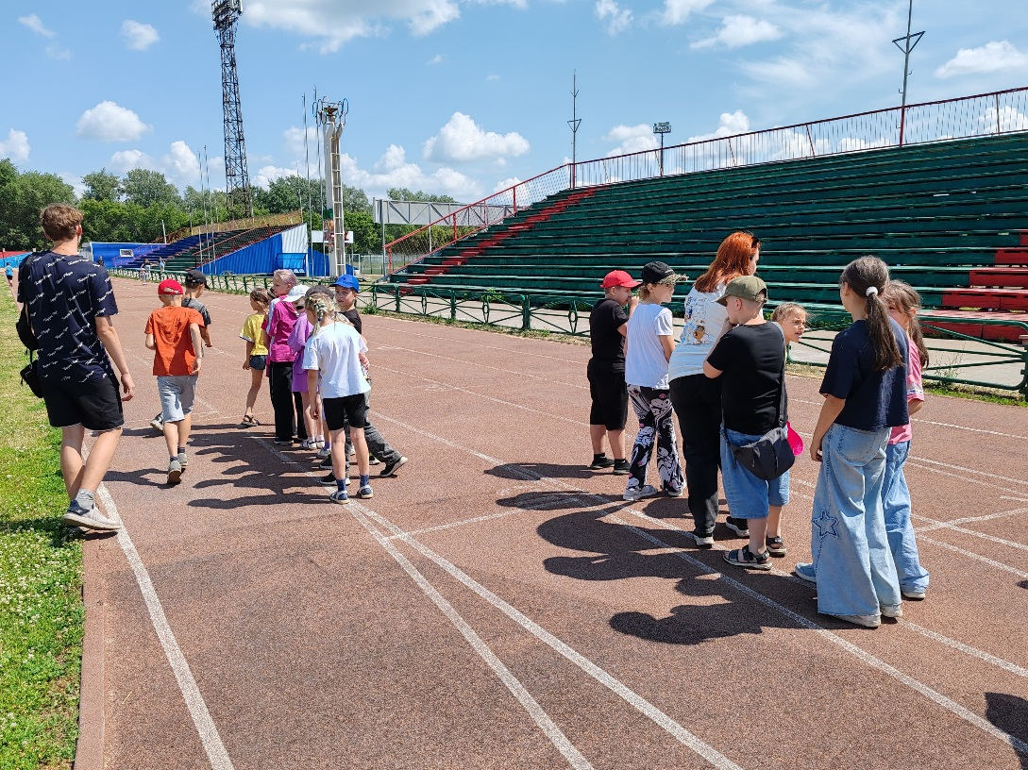

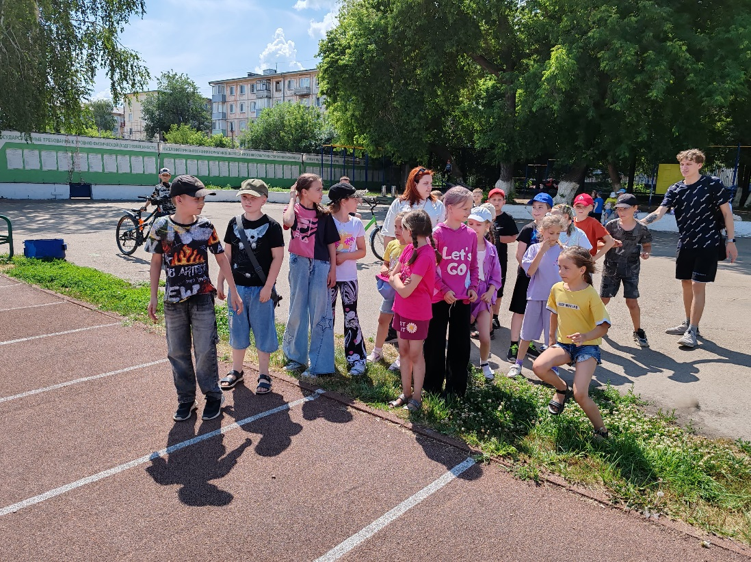

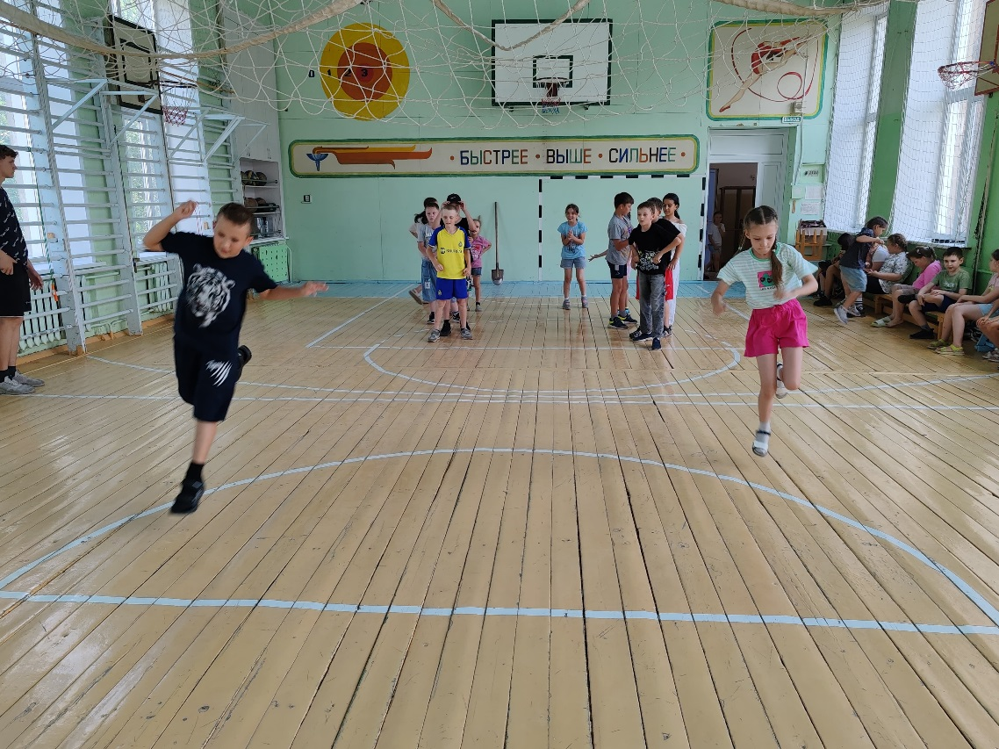

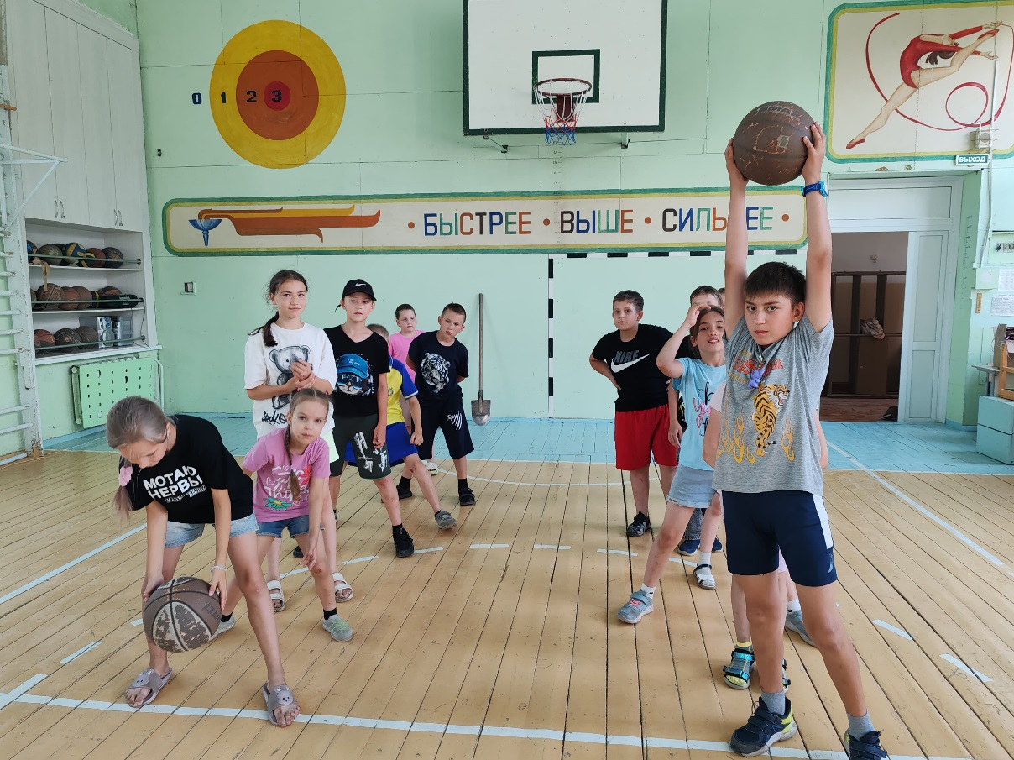
Спортивное мероприятие «Выше сильнее быстрее!»
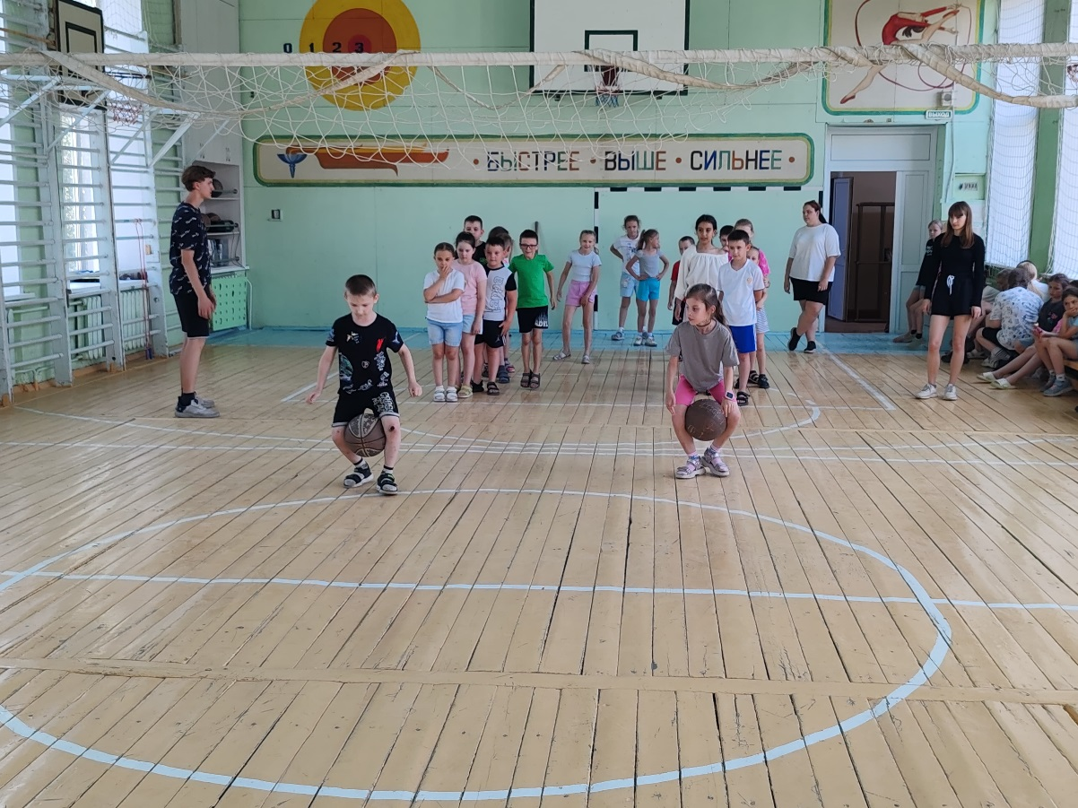

Интеллектуальное направление:
- Театрализованное представление «Здравствуй, лето! Ура! Каникулы!»
- Викторина по произведениям А.С. Пушкина;
- Картинная галерея
- Квест-игра ""
- Игровая программа «Форд-баяр»
- «Алло, мы ищем таланты!» конкурсная программа
- Литературная игра «Слет знаменитых путешественников»
- Мероприятие «Движение первых»
- Кинотеатр «Жемчужина»
- Театрализованная программа ЗОЖ «Полезные советы от сказочных врачей»
- Видеосалон «Мультассорти»
- Отрядное мероприятие квест-игра «Безопасный интернет»
- Программа «Летнее лото»

- 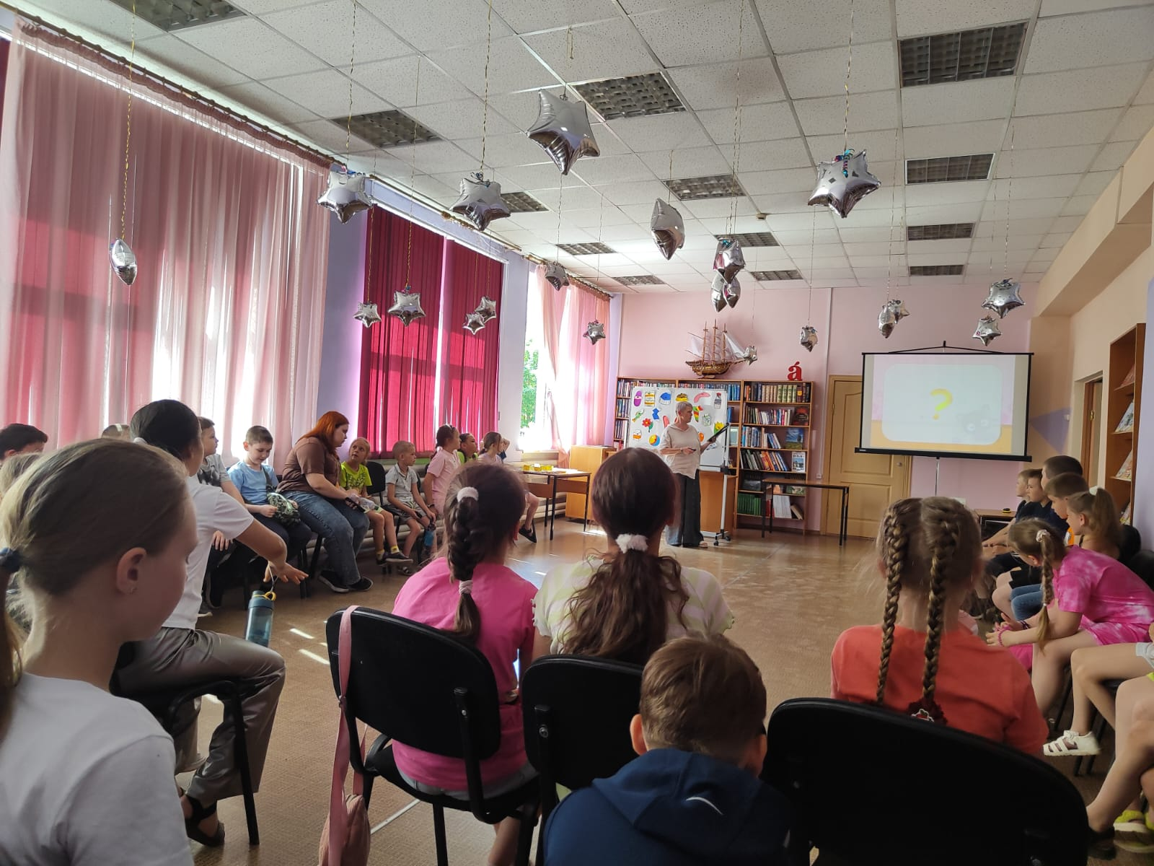
Центральная детско-юношеская библиотека «Слет знаменитых путешественников»
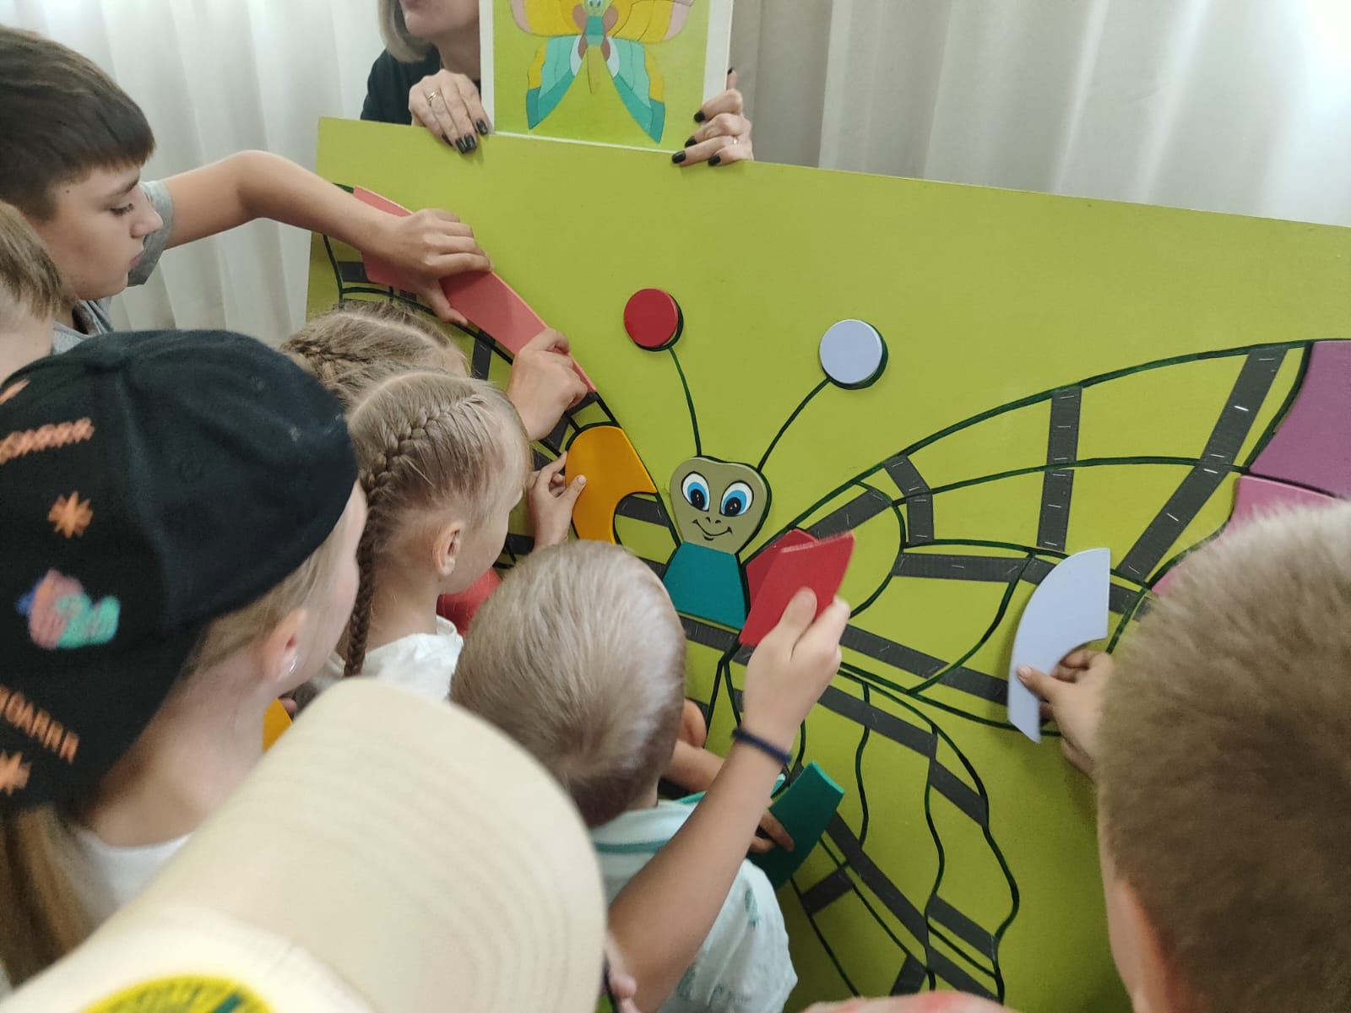

Картинная галерея
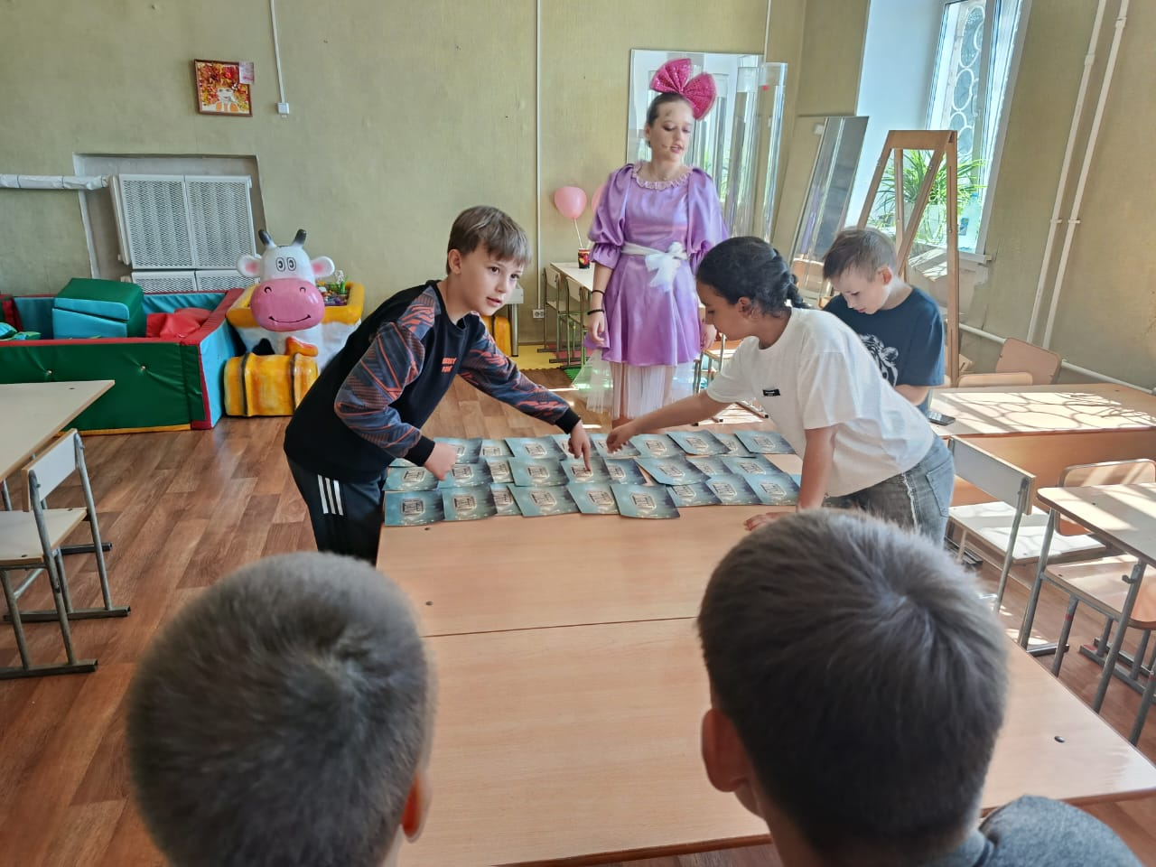
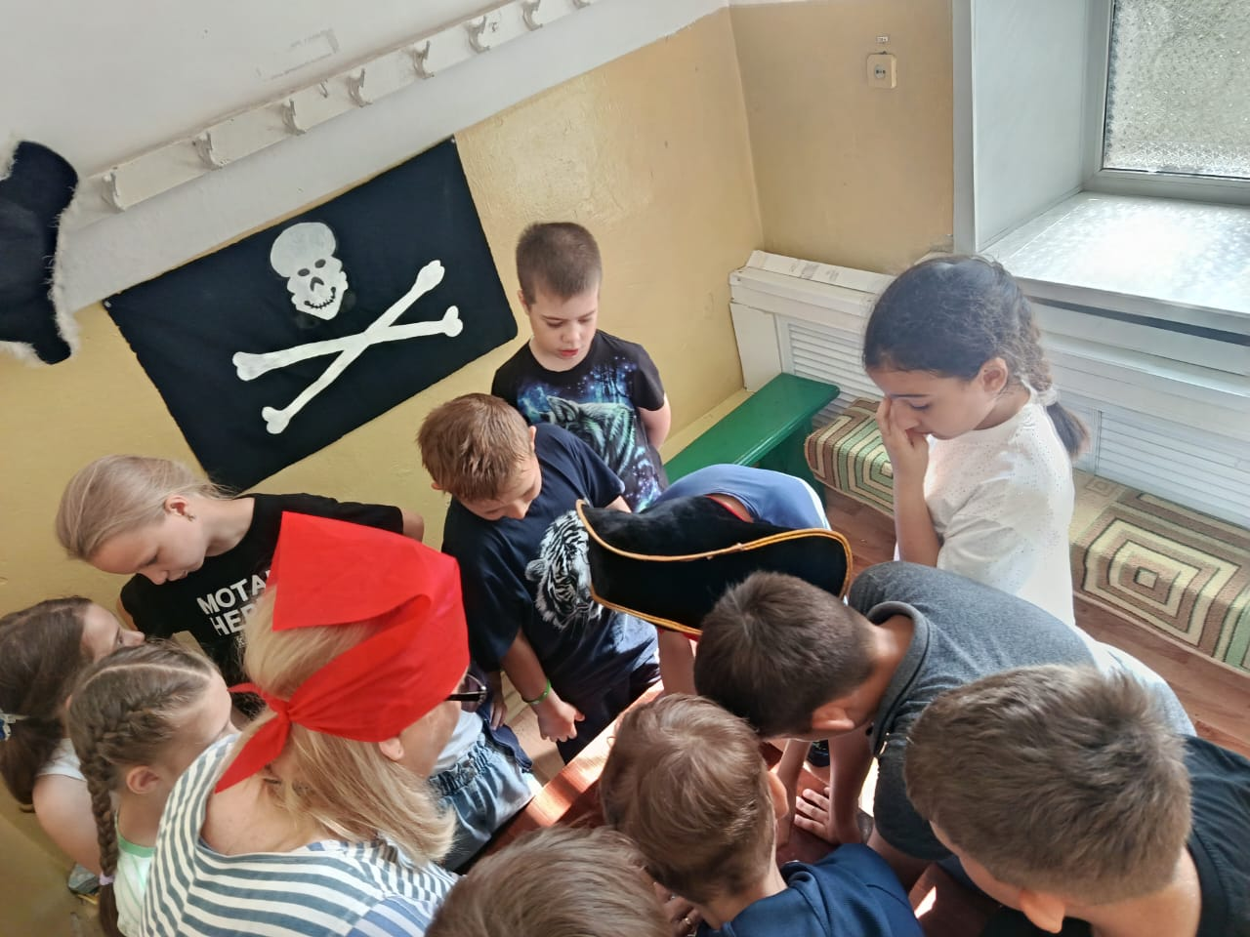
МБУ ДО Детско-юношеский центр Игра «Форд-баяр»
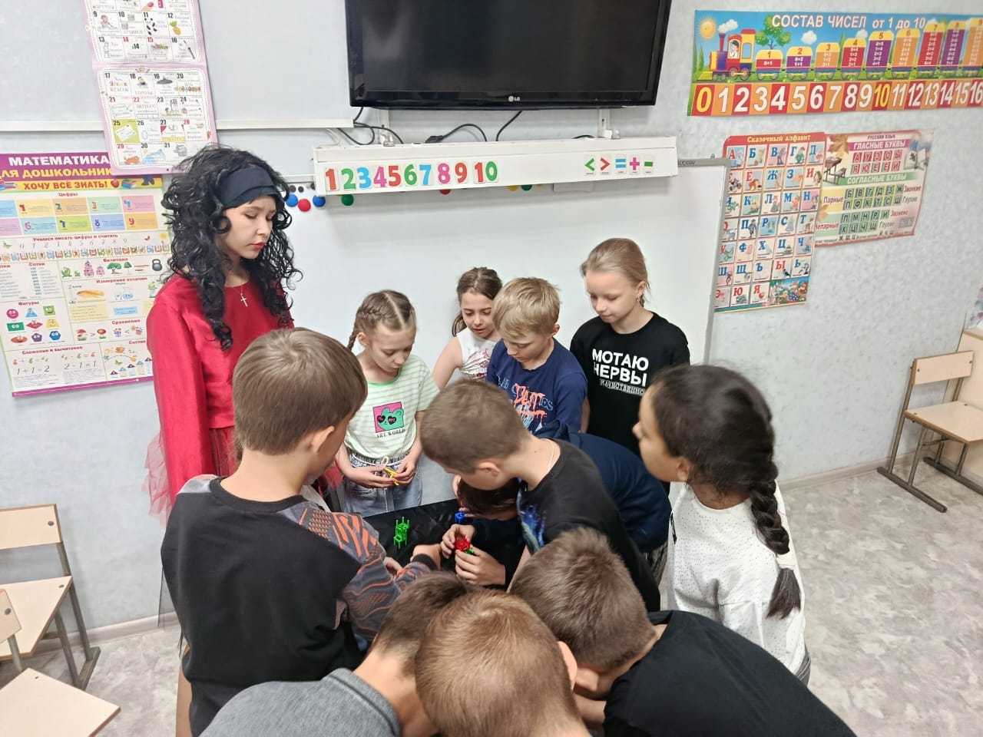
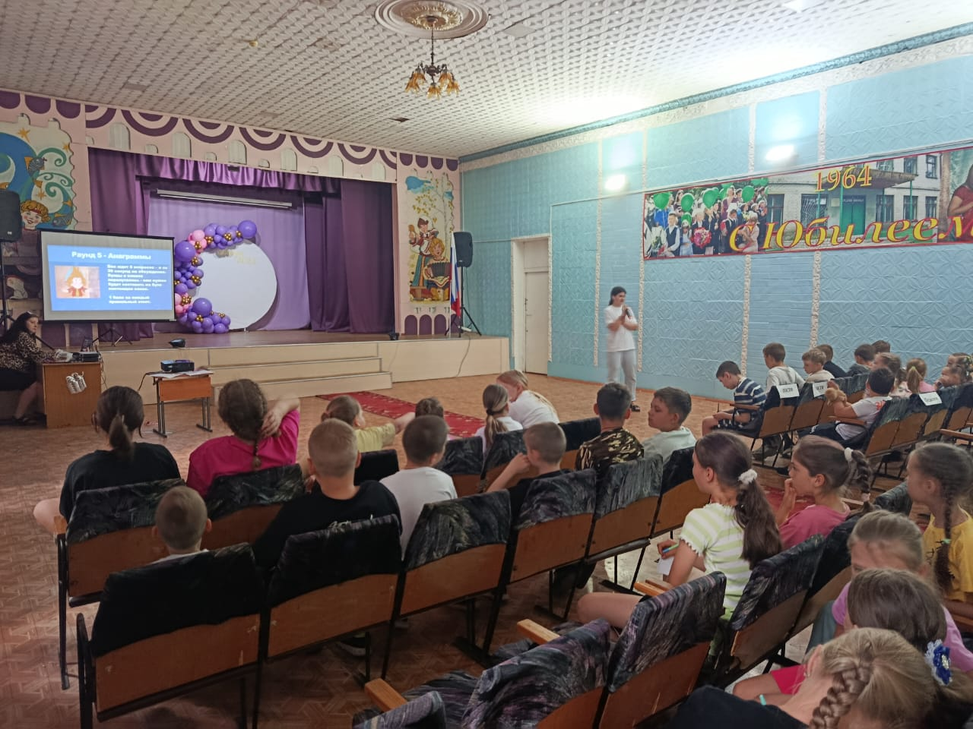
Мероприятие «Движение первых»
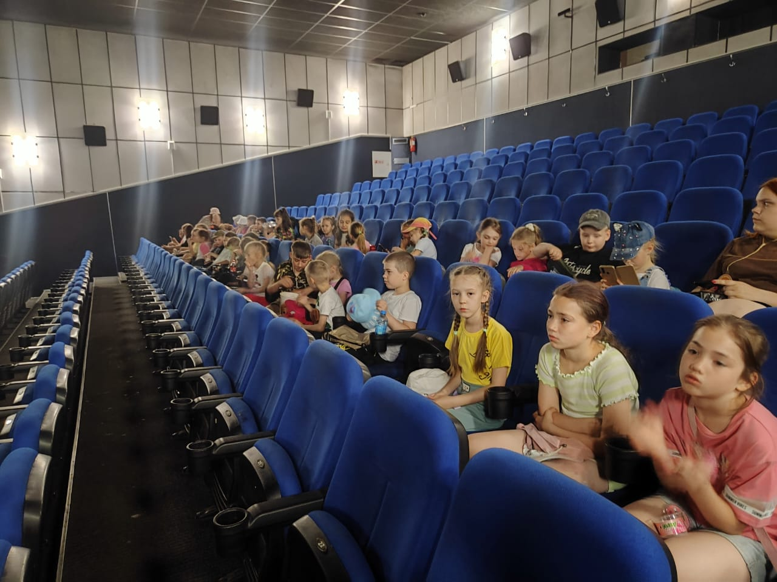
Посещение кинотеатр «Жемчужина» фильм «Лило и Стич»
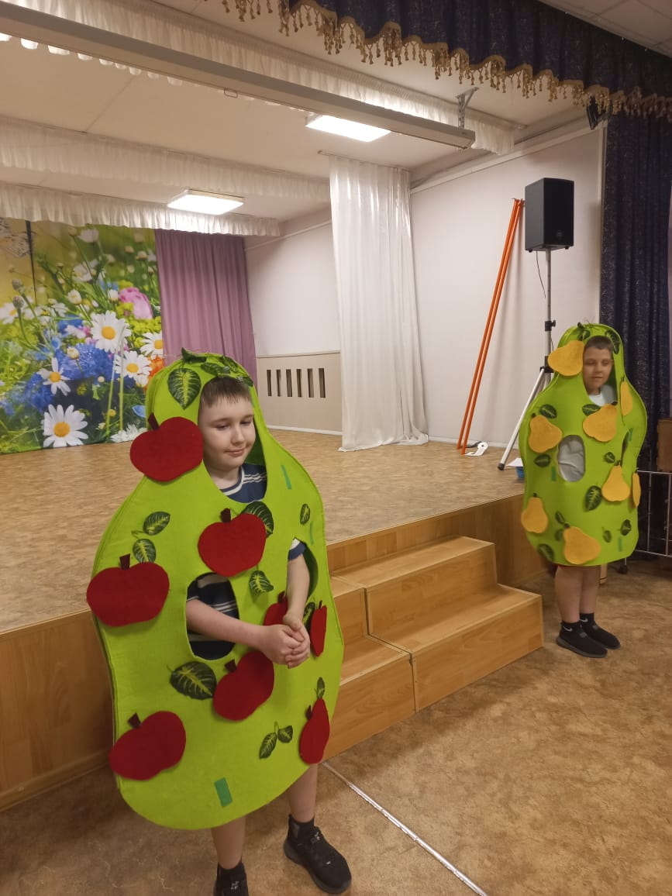
Детско-юношеский центр Черемушки мероприятие «Лето»

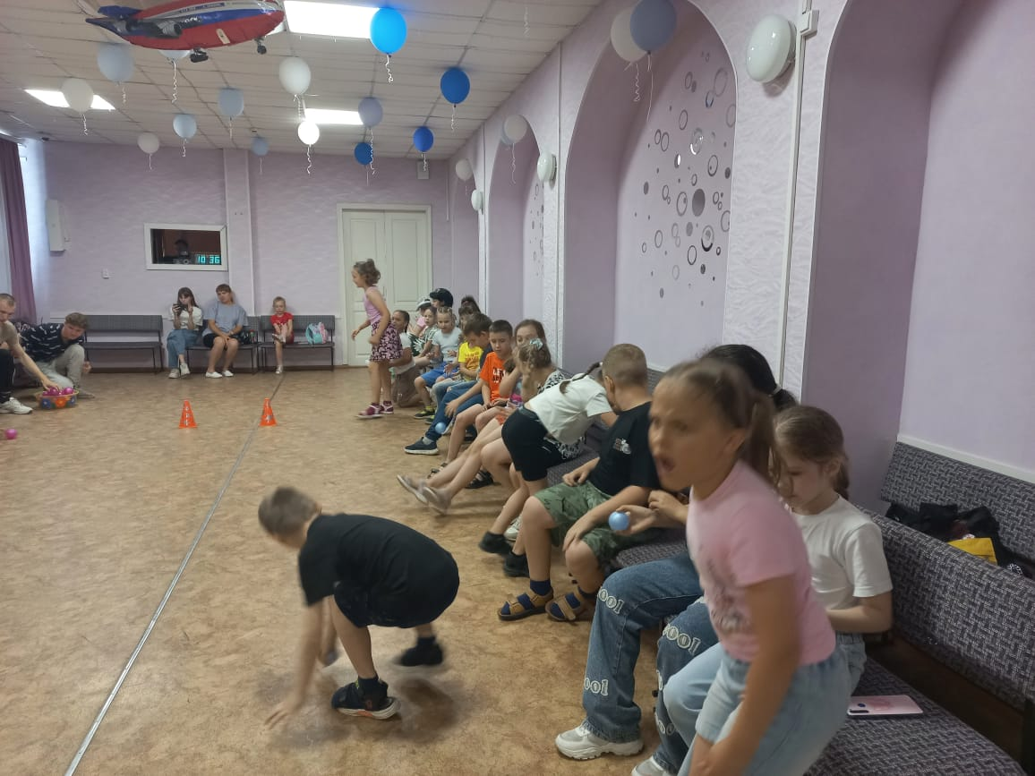

Театрализованная программа ЗОЖ «Полезные советы от сказочных врачей»
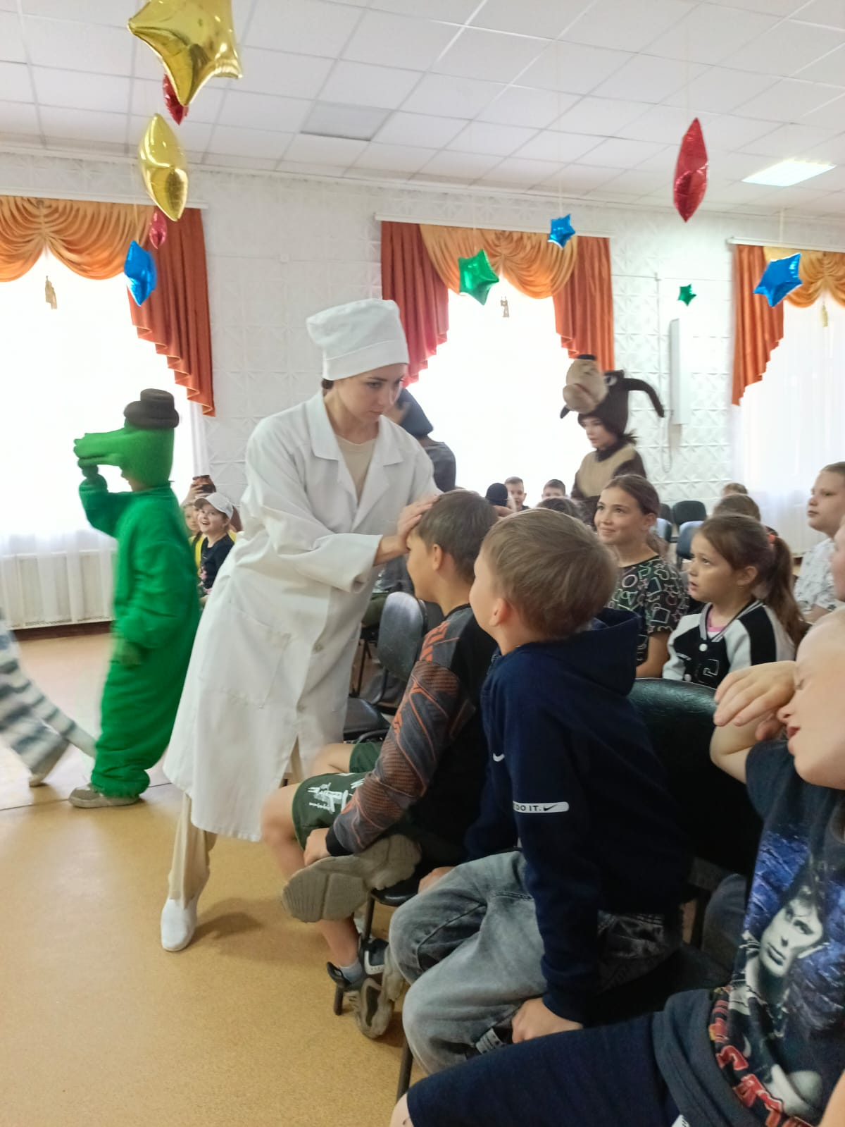
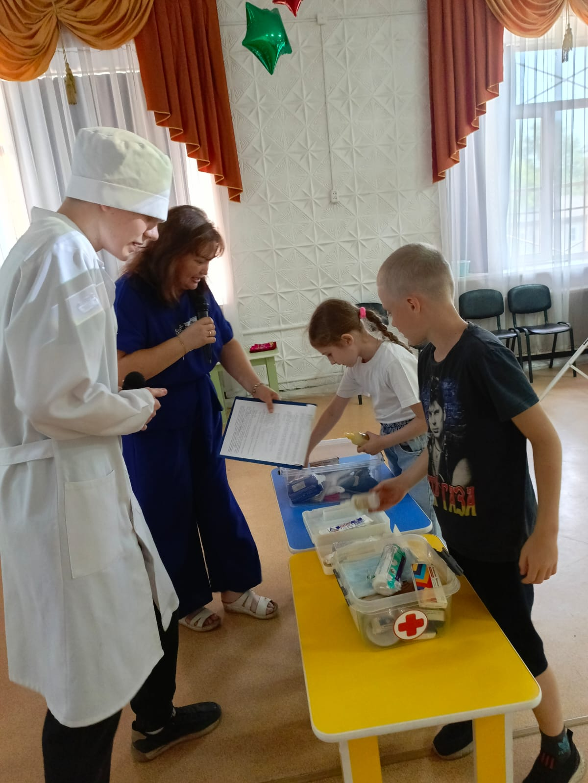
Видеосалон «Мультассорти»
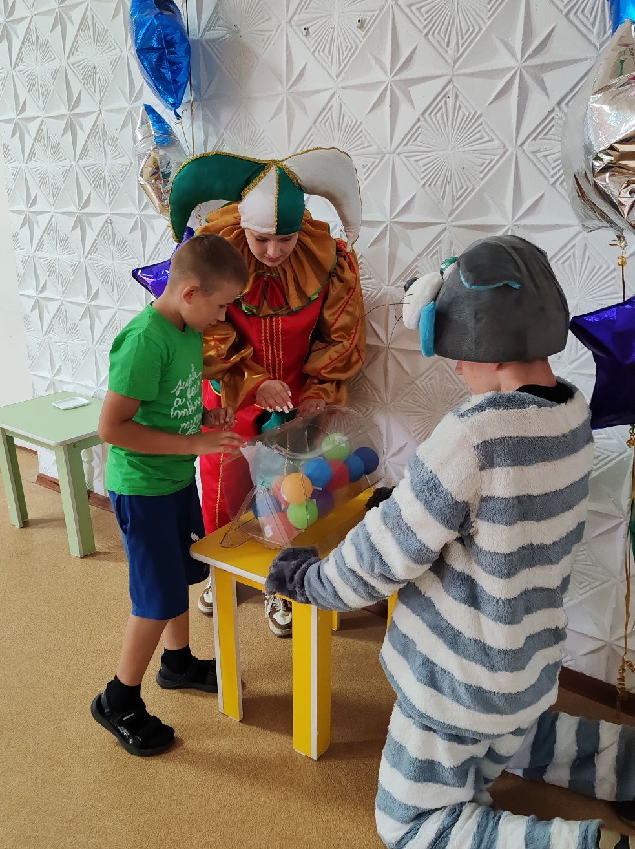
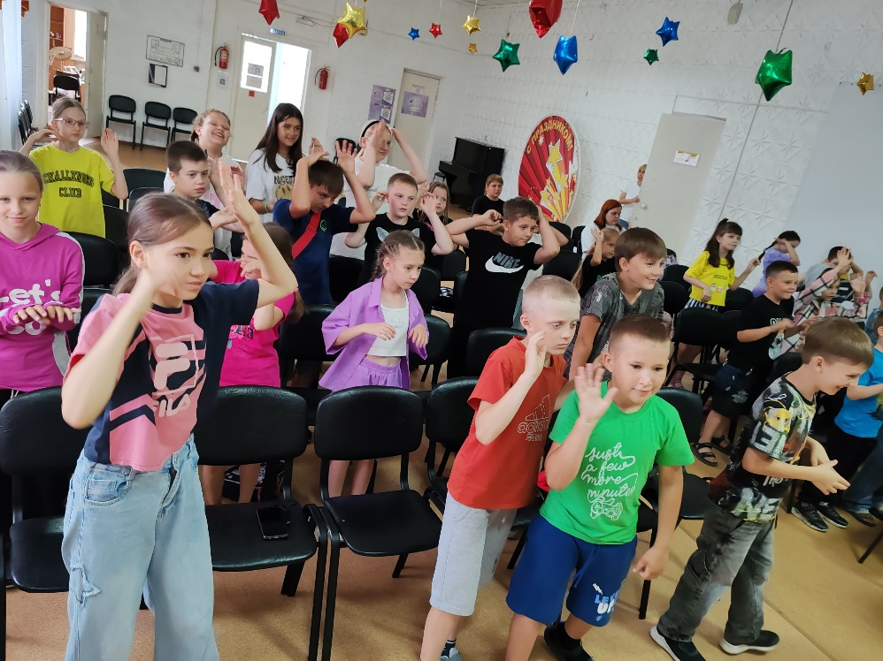
Отрядное мероприятие квест-игра «Безопасный интернет»
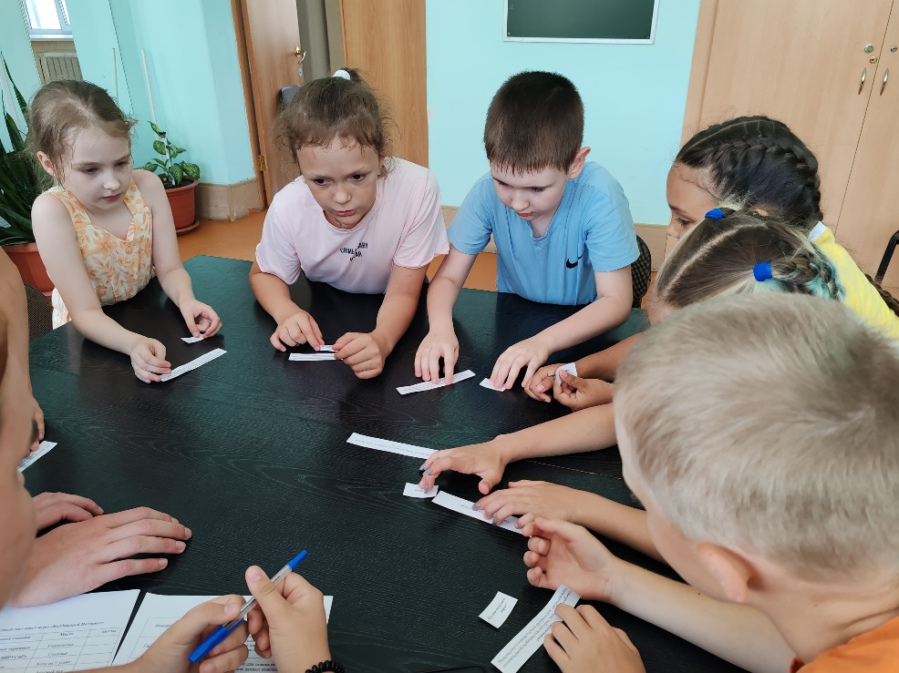
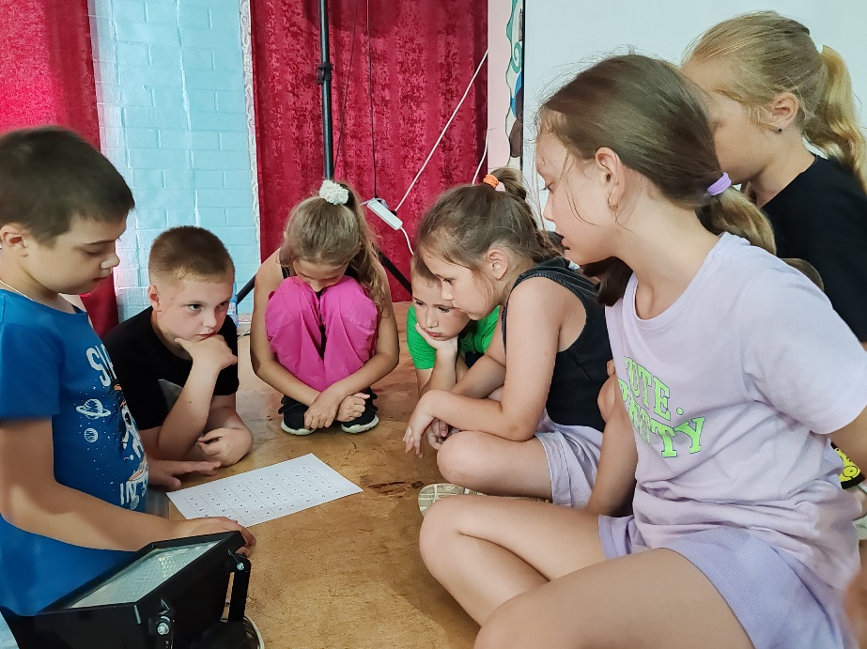

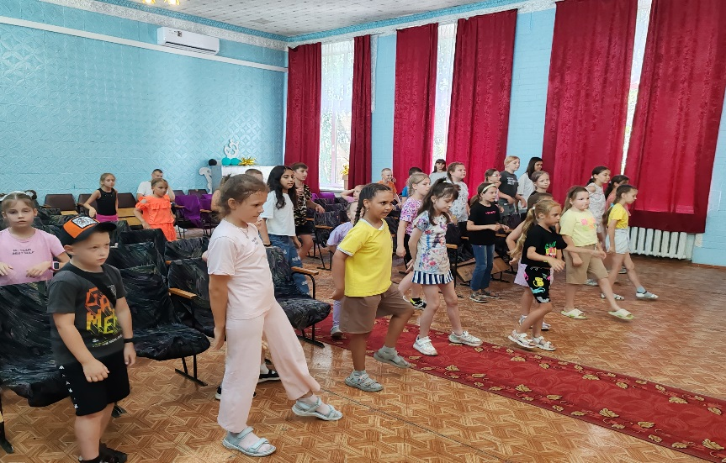
Программа «Летнее лото»
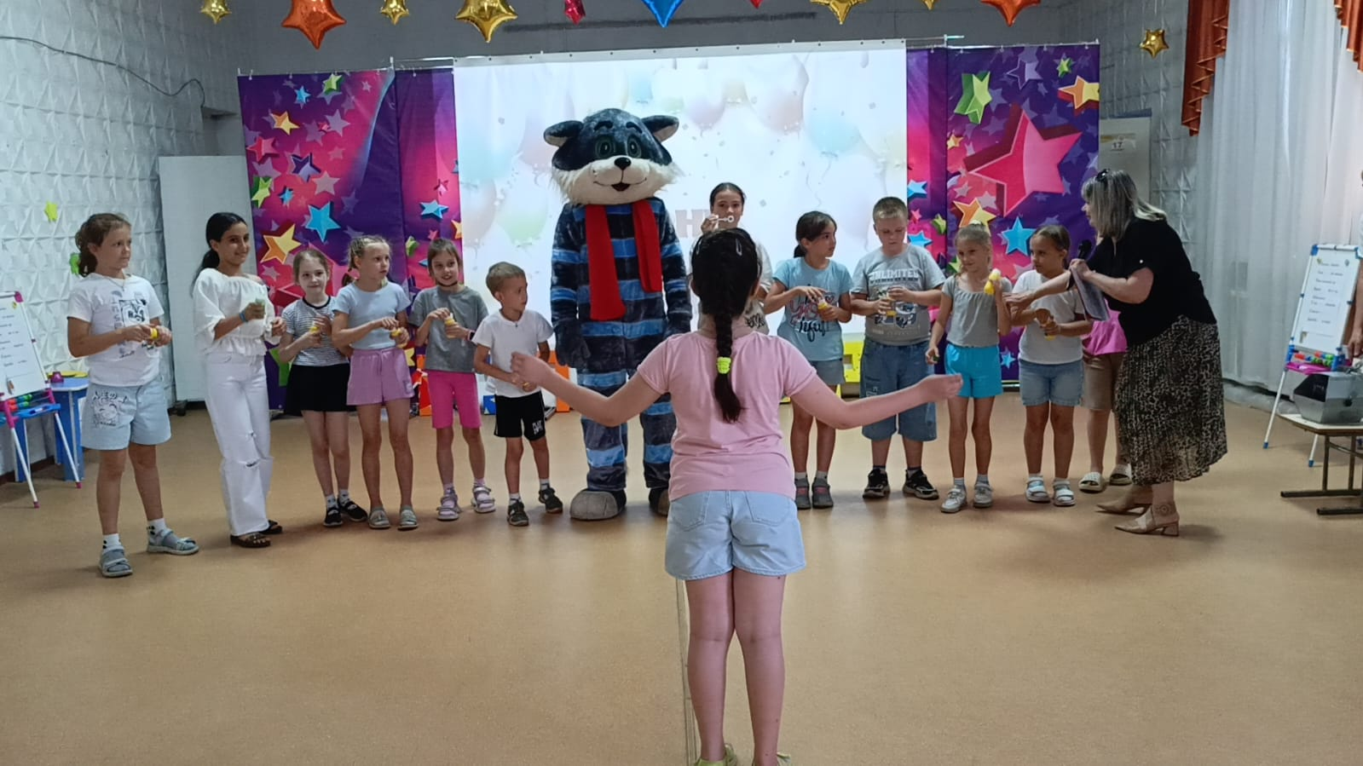

Трудовое направление:
- акция «Чистый двор»
- конкурс рисунков «Я в мире прав и обязанностей»
- мастер класс «Рисуем солью»
- конкурс «А ну-ка, девочки!»

Патриотическое направление:
- познавательная программа, посвященная Дню России «Нет в мире краше Родины Нашей»
- конкурс «Моя страна – Россия!»
Просмотр мультфильмов, фильмов из «Золотая коллекция»
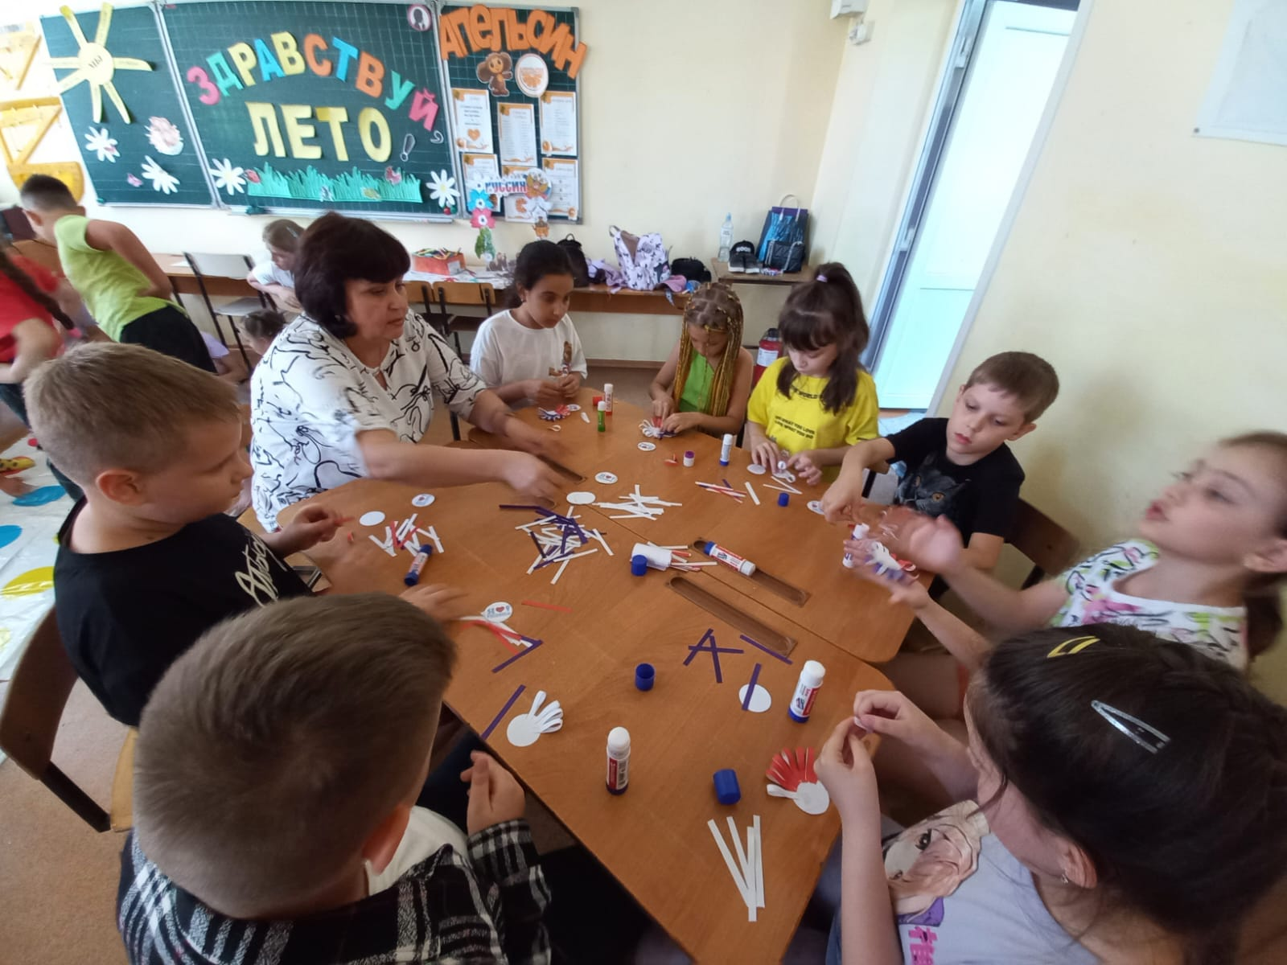
Изготовление ромашки «Я люблю Россию»
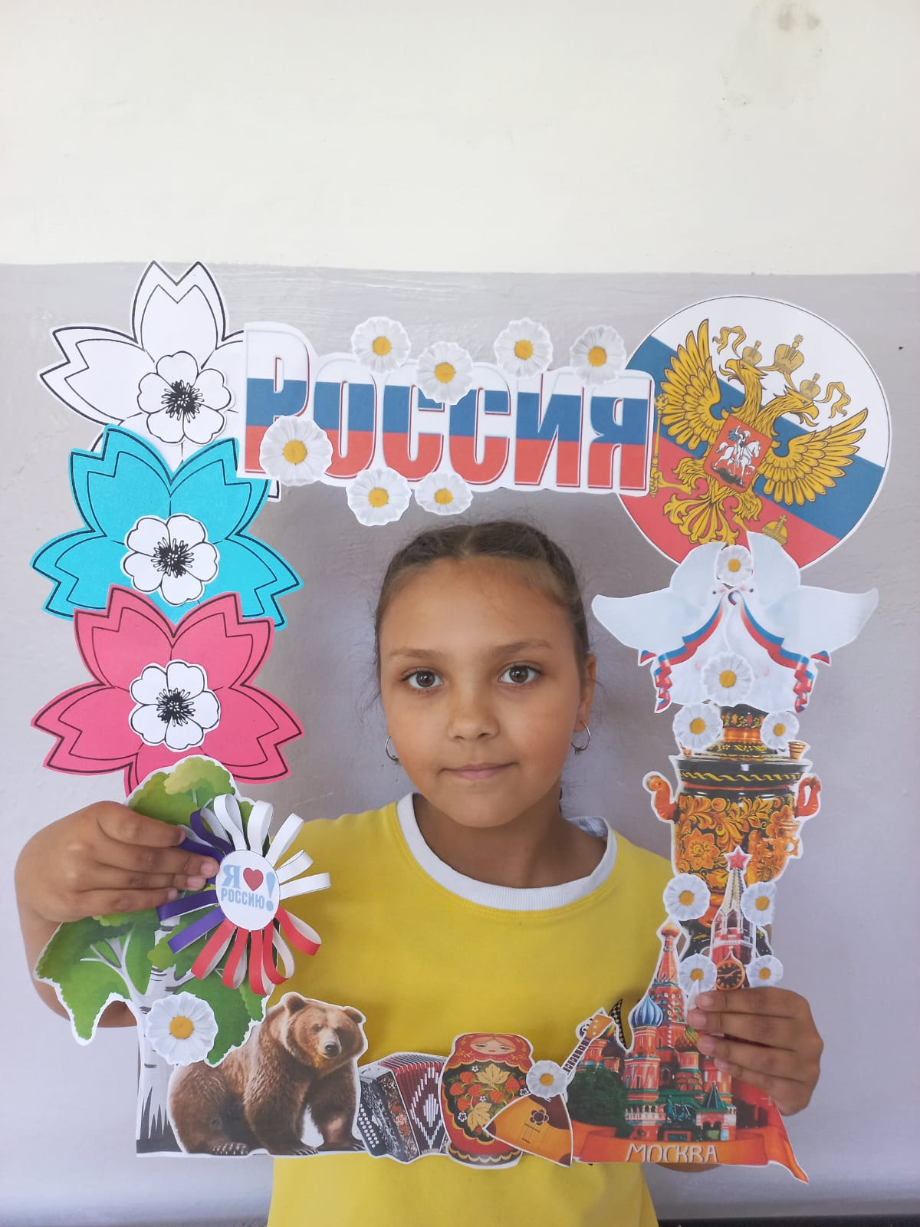
Фоторамка «Наша Россия»
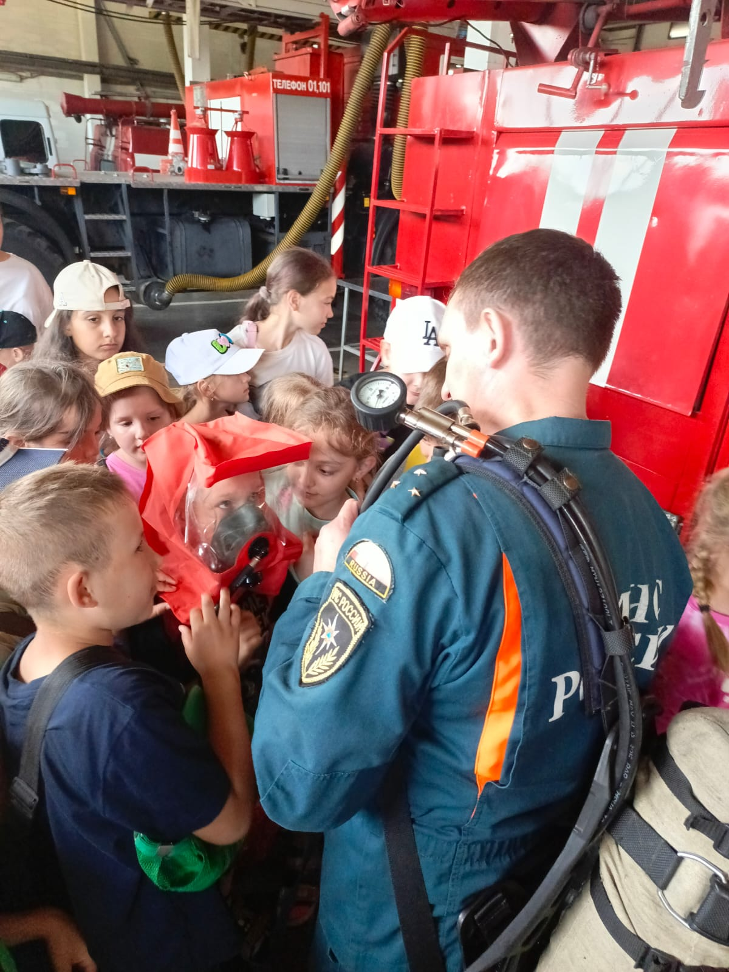
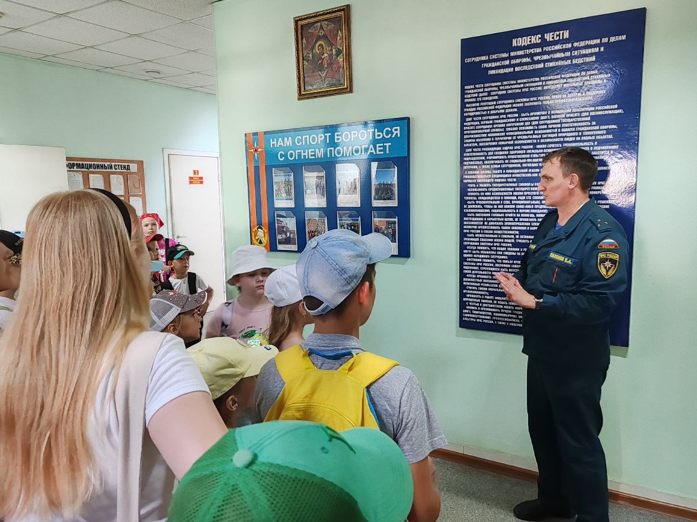

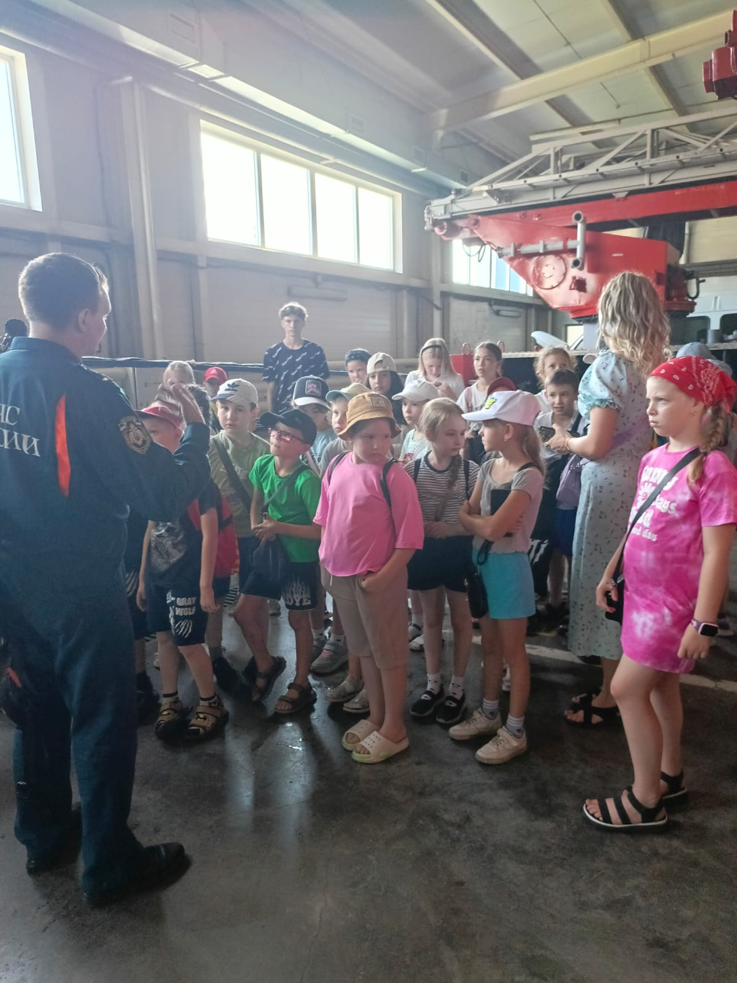
Экскурсия в пожарную часть
Экологическое направление:
Прохождение экологической тропы в Чудо Саде

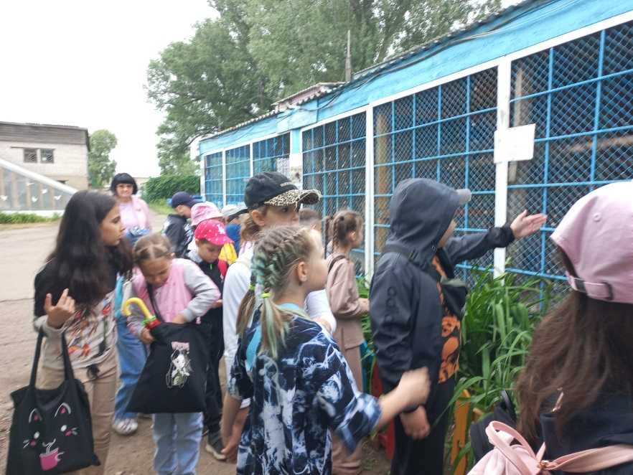
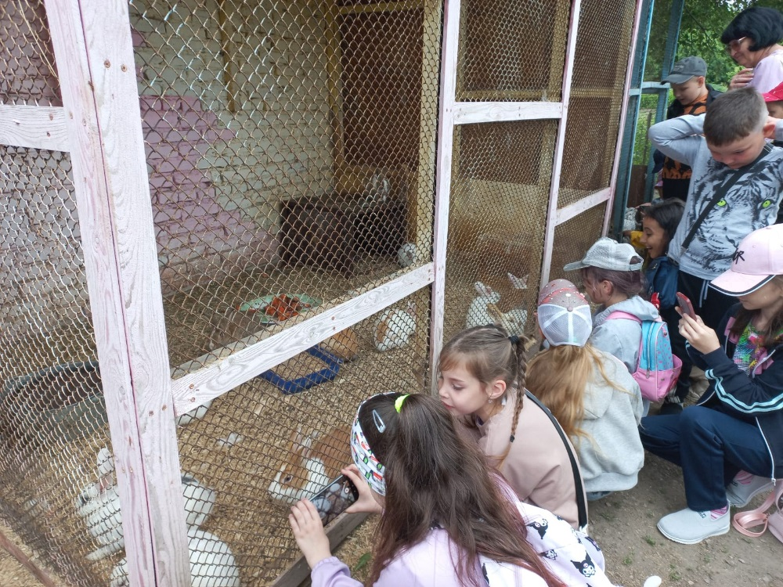
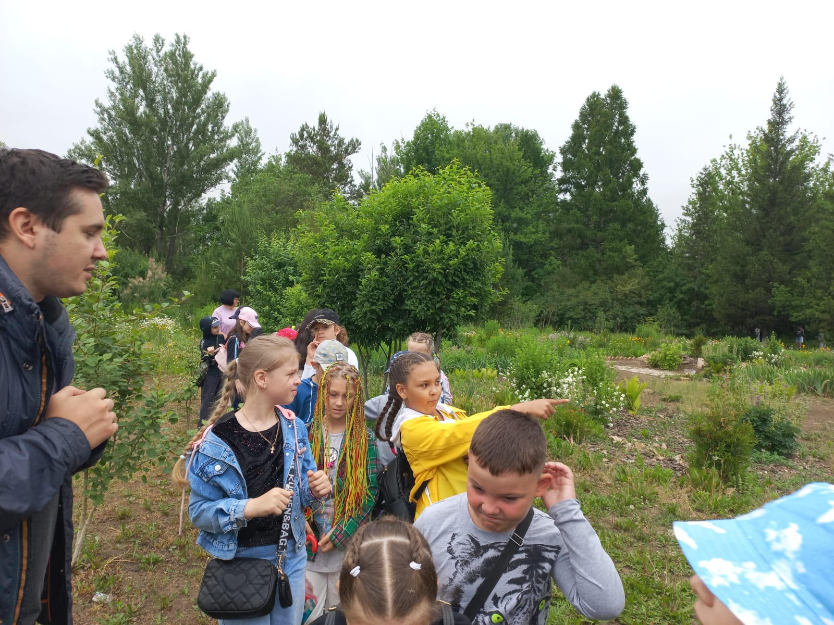
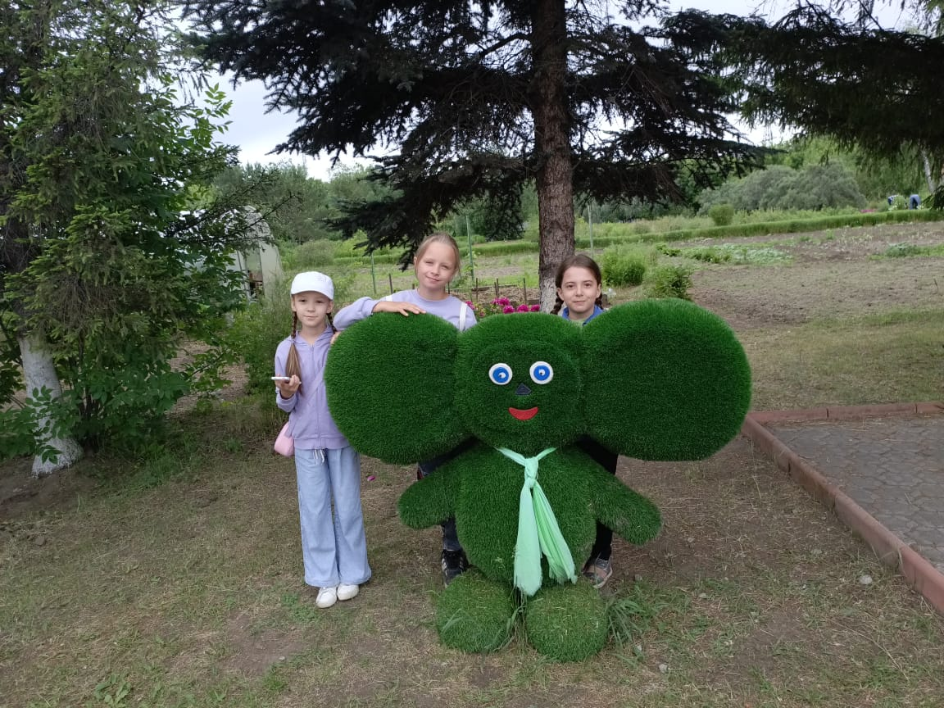

Во всех проводимых мероприятиях дети принимали активное участие.
Для проведения мероприятий использовалась вся современная электронная техника, которой был обеспечен лагерь – это компьютер, мультимедийный проектор, интерактивные доски.
Для детей летнего оздоровительного лагеря было организовано полноценное трёхразовое питание в школьной столовой. Здесь неустанно трудились повара. Каждый день они приглашали ребят в столовую на завтрак, обед и полдник. Дети благодарили поваров за вкусную еду.
За здоровьем детей и качественным питанием следила фельдшер. В течение всей смены технический персонал поддерживали чистоту и порядок в помещениях, где находились дети.
После обеда дети играли в настольные игры «Лото», «Шашки», «Шахматы», собирали пазлы. Ребята по желанию рисовали, раскрашивали, лепили. Делали поделки из разных материалов, играли с конструктором, смотрели мультфильмы, читали книжки и журналы, разгадывали кроссворды, танцевали, пели.
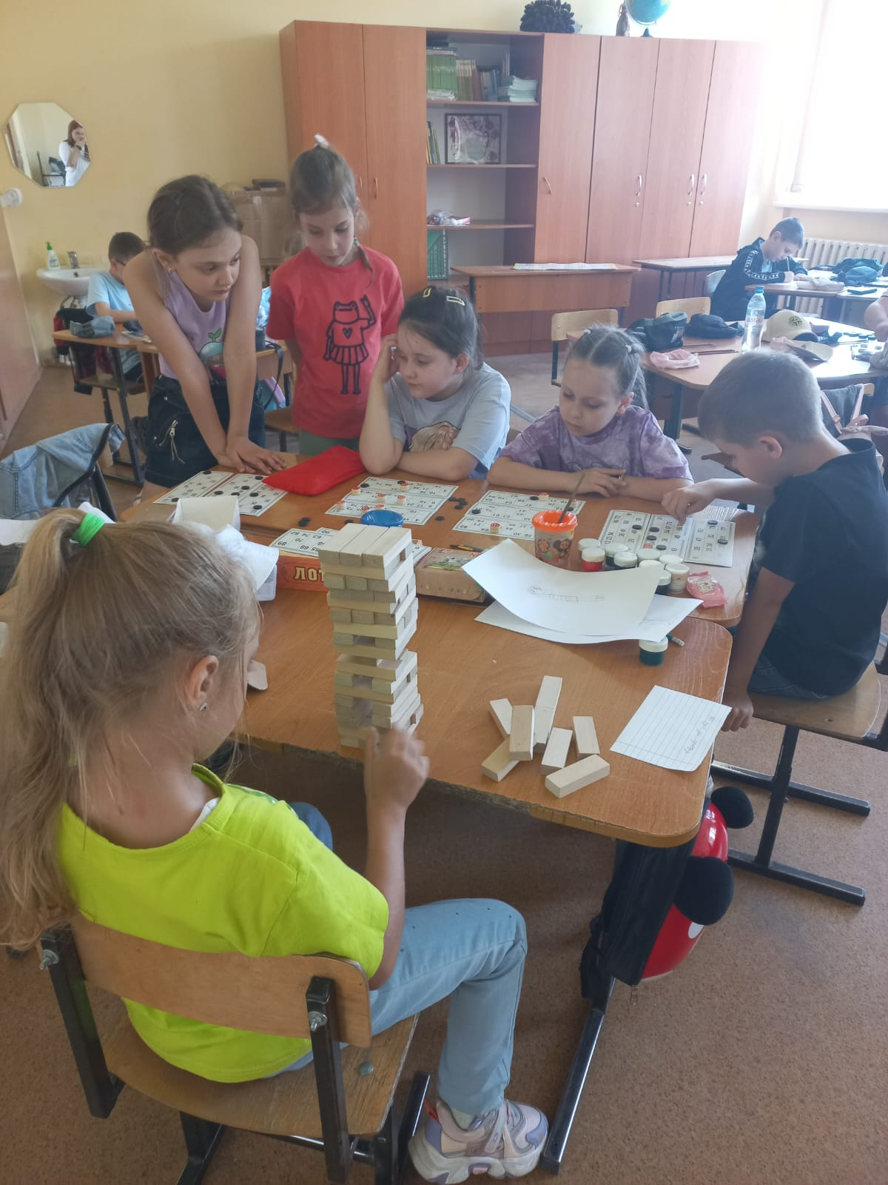

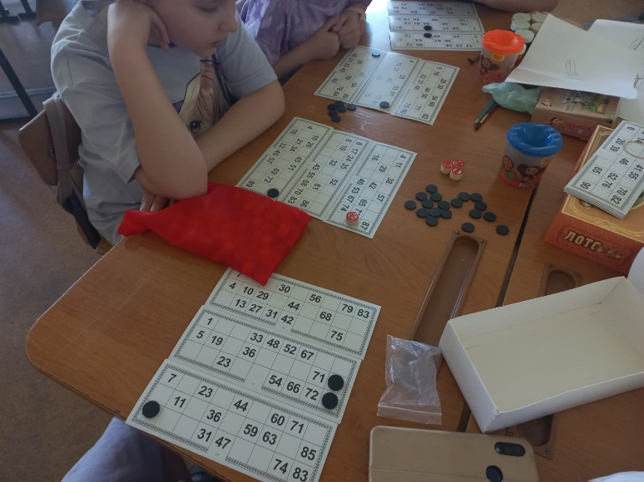

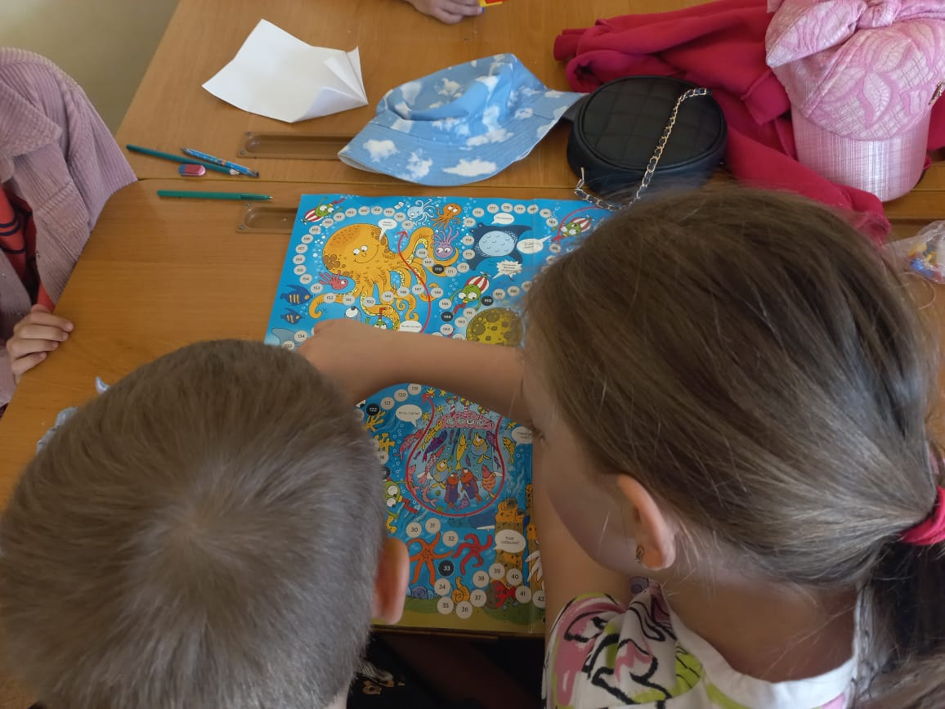
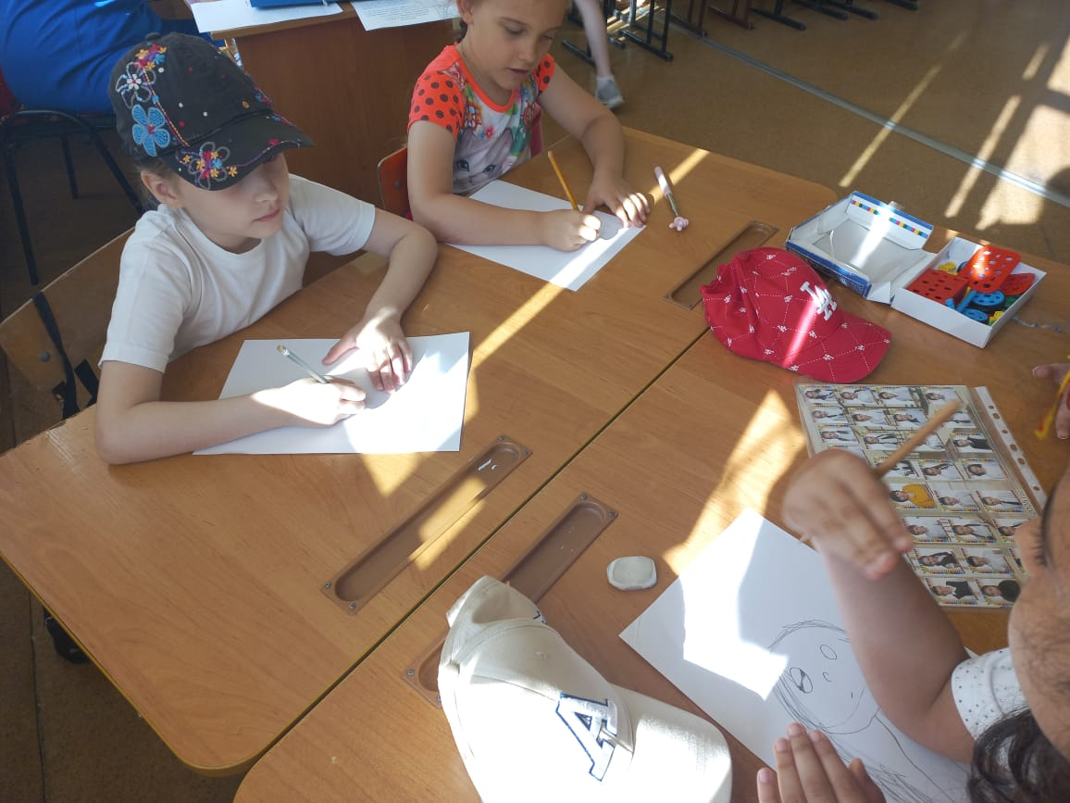
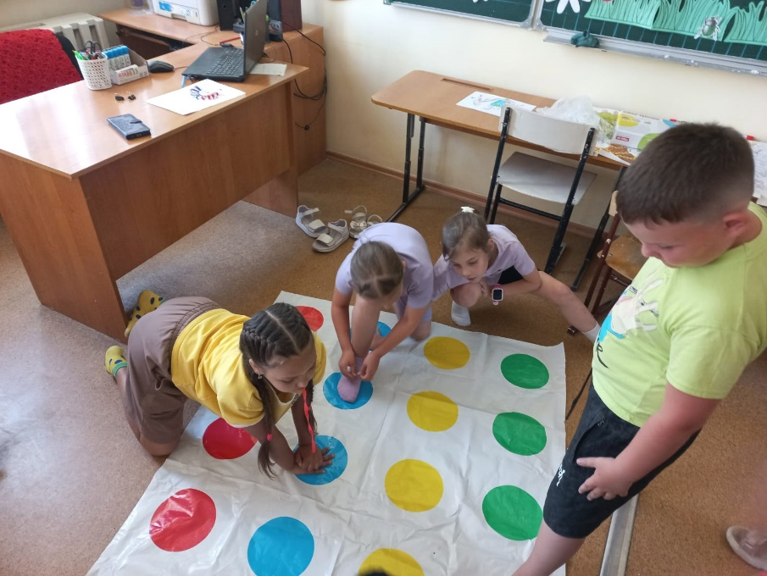

Время, которое ребята провели в лагере, им очень понравилось и, конечно, запомнилось. Они провели его с пользой для себя и своего здоровья. Подводя итог, дети отметили, что каждый день пребывания в лагере был, насыщен мероприятиями и зарядом бодрого настроения, здоровья и полон положительных эмоций. Дети с удовольствием рассказывали своим родителям, чем они занимались каждый день в лагере. Ребята приходили в лагерь с удовольствием. Даже многие из них в конце дня не хотели уходить домой. Ведь каждый ребенок был окружён заботой, вниманием и уважением со стороны сотрудников лагеря.
23.06.2025 года состоялось закрытие пришкольного лагеря «Улыбка» (концерт)

В полной мере можно сказать, что задачи, поставленные на начало работы лагеря с дневным пребыванием «Улыбка», воспитателями и другими сотрудниками лагеря были достигнуты:

- Создание условий для укрепления здоровья;
- Воспитание у детей здорового образа жизни;
- Развитие творческих способностей;
- Укрепление дружбы и сотрудничества между детьми разных возрастов;
- Привитие любви и заинтересованности к Родине.

Начальник пришкольного лагеря «Улыбка» Соловкова О.С.

